2015B
一．填空题（每题3分，共30分）
1. 设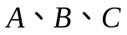为3个事件，试用及其运算关系来表示 “至少一个发生”
2. 设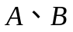为事件，且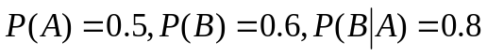，则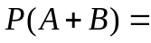__
3. 袋中有5个黑球3个白球，从中任取4个球中恰有3个白球的概率为_______
4. 设X的密度函数为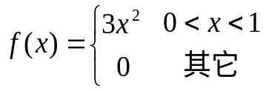，则 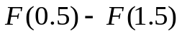=

5. 设随机变量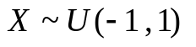，则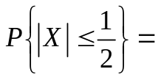_______。

6. 已知（X, Y）的联合分布律为：
Y  X | 0 | 5
0
2

则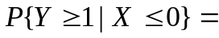

7. 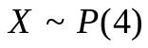，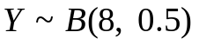,则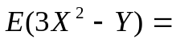
8. 设是未知参数的一个估计量，若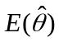___________，则是的无偏估计。

9. 设随机变量X的方差为2，则根据切比雪夫不等式估计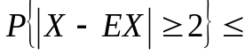_______

10. X₁，X₂，…，X_{n}是取自总体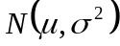的样本，则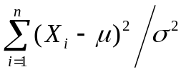～

二. 计算题（70分）
1、某人决定去甲、乙、丙三国之一旅游，这三国在此季节下雨的概率分别为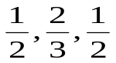，他去这三国旅游的概率分别为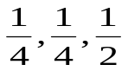，求他在旅游遇上下雨天时正好在乙国旅游的概率。（10分）

2 、已知随机变量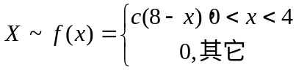。求参数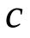的值及其分布函数。（10分）

3、设随机变量在1, 2, 3,4 四个整数中等可能地取一个值,另一个随机变量在1~中等可能地取一整数值. 求(1) 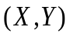的联合分布律；
(2) 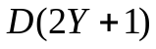； (3)；判断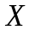和是否独立？（15分）

4、某系统由100个相互独立的部件组成，每个部件损坏的概率为0.1。要使整个系统起作用，必须至少有85个部件正常工作。求该系统能正常工作的概率。（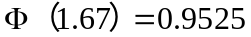）（10分）

5、设总体X服从参数为的泊松分布。设为来自总体的一个样本容量为的简单随机样本，求（1）参数的矩估计量 （2）参数的极大似然估计量。（15分）

6、某车间生产滚珠，其直径X ～N (, 0.25)，从某天的产品里随机抽出9个，测量=14.9（单位：毫米 ）, 试求平均直径的置信度为0.95的置信区间。（10分）

